绝密★启用前
2015-2016学年度腾八中高二下学期期末考
地理试卷

考试范围：全部；考试时间：120分钟；命题人：谢大东
注意事项：
1．答题前填写好自己的姓名、班级、考号等信息
2．请将答案正确填写在答题卡上

第I卷（选择题）

一、单选题（每题2分，共50分）
1．读下列经纬线示意图,回答问题:
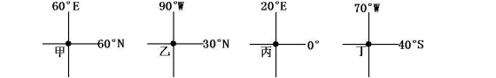
最接近大洲分界线的经线经过的地点是 （ ）
资*源%库A．丁 B．丙 C．乙 D．甲

甲乙两图为世界著名的三角洲图。读图回答下列各题。
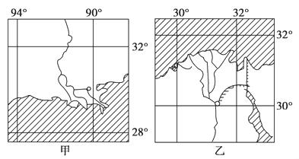
2．图甲中河流三角洲位于乙图中河流三角洲的（ ）
A．东南 B．东北 C．西南 D．西北
3．甲乙两图所采用的比例尺（ ）
A．甲大于乙 B．甲乙相同 C．乙大于甲 D．无法判断

下面三幅图中，甲图为M地附近地区的平面图，乙图和丙图分别为过甲图相应的点作的地形剖面图。读图，回答下列问题。
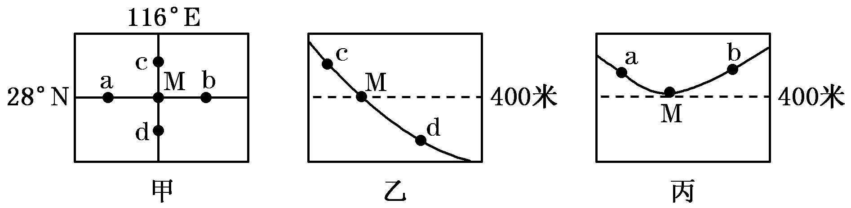
4．该地区的地形是（ ）
A．山峰 B．山谷 C．山脊 D．鞍部
5．在一次较大的降水过程中，降落在a地的水体在坡面上的流向是（ ）
A．西北向东南 B．西南向东北
资*源%库 ziyuanku.comC．东北向西南 D．东南向西北

下图为某地等高线示意图，读图回答下列问题。
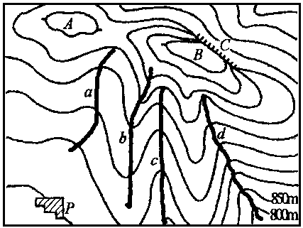
6．关于图中的地形判断不正确的是
A．A处为山间盆地 B．B处为山地，附近有陡崖
C．b处为山脊 D．d处为山谷
7．按一般规律推算，图中A、B两地的温差最有可能为
A．1．29℃ B．0．3～0．9℃
C．0．69～2．19℃ D．0～1．59℃

读丹麦地理位置图，回答下列各题。
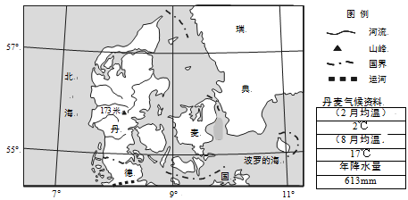
8．丹麦风能丰富的最主要原因是（ ）
A．位于大陆西岸 B．受亚洲高压影响
Ziyuanku.comC．受西风影响 D．低压影响，多上升气流
9．丹麦本土的南北距离大约为（ ）
A．50千米 B．110千米 C．220千米 D．300千米
10．近年，北海的污染源除了陆地上的生产、生活废弃物外，最主要来自（ ）
A．海洋捕捞 B．淡水养殖
C．石油开发、运输 D．海洋旅游

下图是沿20°N纬线所作的地形剖面示意图。读图回答下列各题。
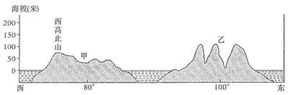
11．下列关于甲、乙两地的叙述，正确的是（ ）
A．地形类型相同 B．河流流向相似
C．主要经济作物相似 D．雨季时间相似
12．乙所在地区的东、西沿海对比，其东部沿海（ ）
A．雨季降水量大 B．受夏季风影响大
C．受冬季风影响大 D．不受东南季风影响

哈萨克首都阿斯塔纳成功申办2017年世博会，将成为首次由中亚国家举办的世博会。读图回答下列各题。
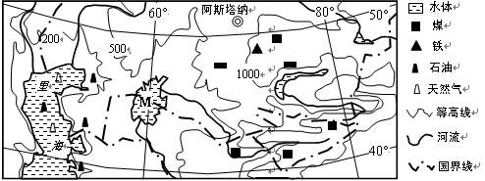

13．关于该地区自然地理特征描述正确的是（ ）
A．主要河流的流量季节变化大
B．水域面积广大，气候湿润
C．矿产资源丰富，工业发达
D．棉花种植业占有最重要地位
14．阿斯塔纳成功申办2017年世博会的主要优势最可能有（ ）
A．资源丰富，工农业非常发达
B．水陆交通便利，旅客集散量大
C．位置优越，位于亚欧连接纽带
D．人口多，市场广，服务质量高

弗雷泽岛（如下图所示），是世界上最大的沙岛，总面积1 630平方千米。岛上分布着沙漠，同时还分布着世界上唯一生长在沙地上的雨林植被。读图，完成下题。
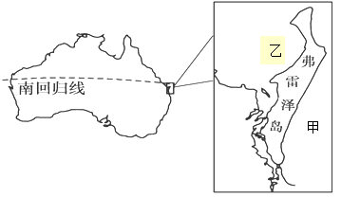

15．关于弗雷泽岛上沙漠成因的叙述，正确的是（ ）
A．是全球变暖，降水减少的结果
B．是由地质变化和海浪堆积共同作用而形成的
C．是因常年受副热带高气压控制，降水少而形成的
D．是受热带雨林迁移农业的影响而形成的
16．弗雷泽岛分布着世界上唯一生长在沙地上的雨林植被，其原因可能有（ ）
资*源%库①接近热带雨林分布区，雨林植被种子传播至此
②沙地土层深厚，利于雨林植物根系向深处延伸
③来自海洋的盛行风带来较充沛的降水
④沿岸有暖流经过，有增温增湿作用
A．①②③ B．①③④ C．①②④ D．②③④
17．甲城市为澳大利亚的首都，下列关于该地的说法正确的是（ ）
A．甲城市区时比北京时间晚2小时
B．甲城市位于板块交界处，多火山地震
C．甲城市位于北京的东南方向
D．甲城市附近气候干旱，人烟稀少
18．乙处海岸线附近少优良港湾，其主要原因是 （ ）
A．有暖流流经，风浪大
B．海岸线平直，无优良港湾
C．气候干旱，经济落后
D．多珊瑚礁，航道不畅
19．澳大利亚广大内陆地区人口稀少的根本原因是（ ）
A．气候干燥 B．开发历史晚 C．交通不便 D．经济落后

读美洲部分地区图和A地景观图，回答下列各题
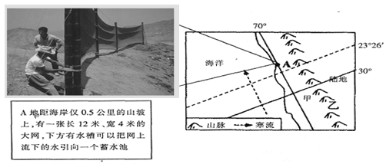

20．图中A地居民利用此设施收集的水资源是
A．积雪融水 B．雨水 C．冰川融水 D．雾气
21．A地该种水资源非常丰富，与其成因关系不大的是
A．海陆风 B．下垫面状况 C．山地冰雪 D．洋流
22．有关图7中所示区域的说法正确的是
A．图中山脉走向大体为西北——东南走向
B．乙山脉是南极洲板块与美洲板块相碰撞抬升形成
C．图中寒流的形成与东北信风有关
D．A附近海域为浅海大陆架，故渔业资源丰富

读世界某区域图,回答下列问题。
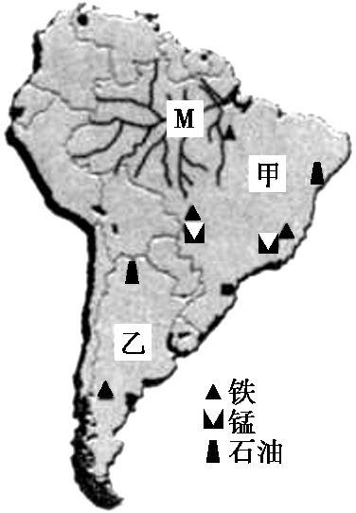

23．甲、乙两国都是粮食生产大国,其农业发展的共同有利条件是（ ）
A．地势平坦,土壤肥沃
B．季风气候,雨热同期
C．历史悠久,经济发达
D．科技先进,政府支持
24．近年来,M河流域农场和牧场扩张迅速,所产生的不利影响有（ ）
①生物多样性减少
②全球温室气体浓度上升,气候变暖加剧
③地下水位上升
④水土流失严重,河流泥沙含量增加
⑤土地盐碱化、荒漠化加剧
A．①②③ B．①②④ C．②④⑤ D．①③⑤
25．2013年4月12日,乙国乳制品正式登陆中国,业界普遍认为与其合作发展前景广阔，其理由是（ ）
A．中国鲜奶市场广阔
B．乙国牧业发达,拥有高品质奶源
C．航空运输缩短相对距离
D．两国劳动力资源丰富

第II卷（非选择题）
请将答案正确填写在答题卡上
 | 二、综合题（共5个大题）
  评卷人 | 得分

26．读“利比亚城镇及年等降水量线分布图”和“利比亚等高线及油井分布图”，回答下列问题。10分
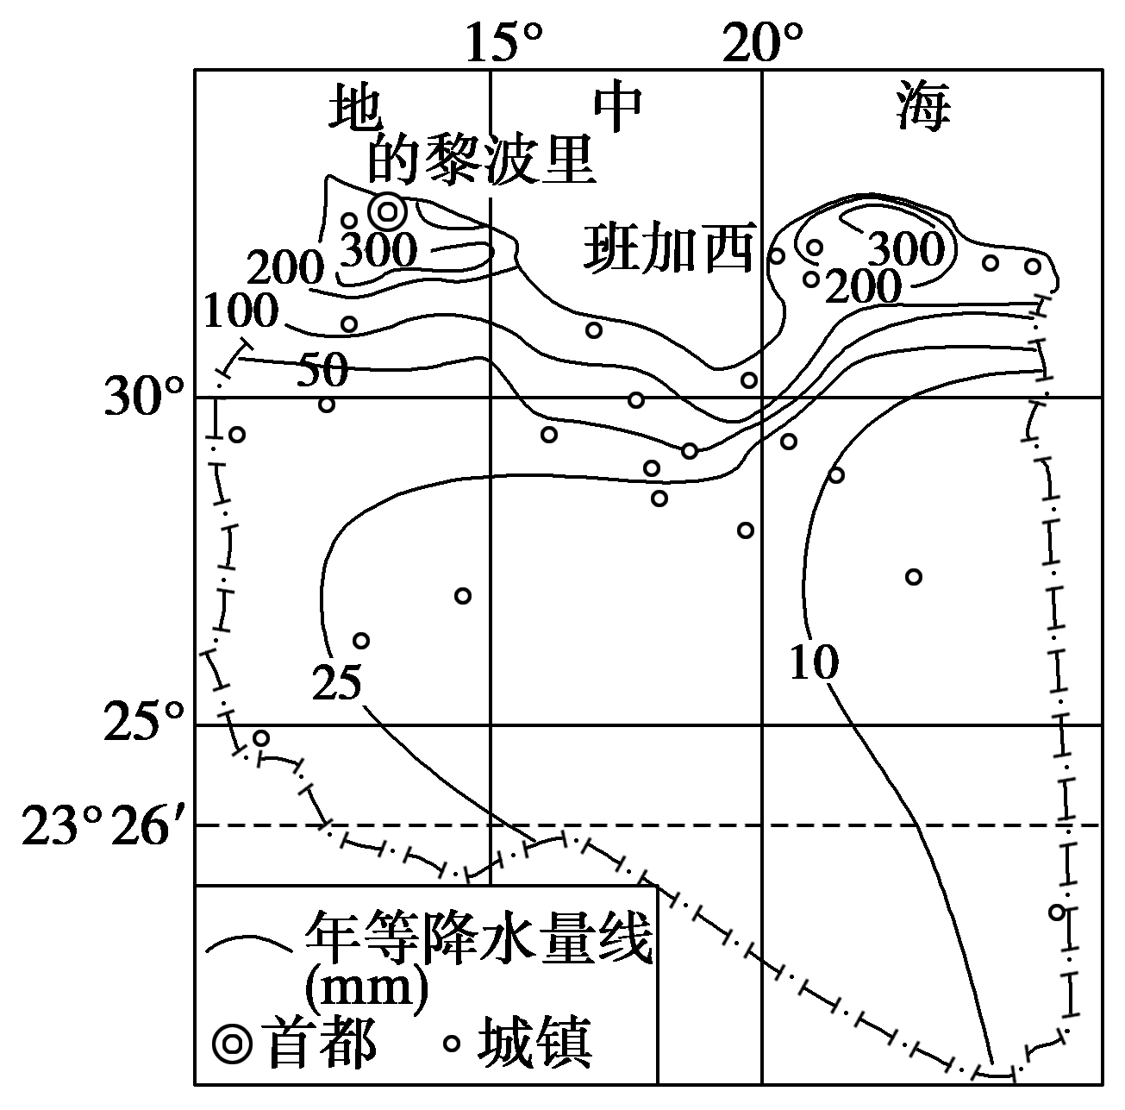
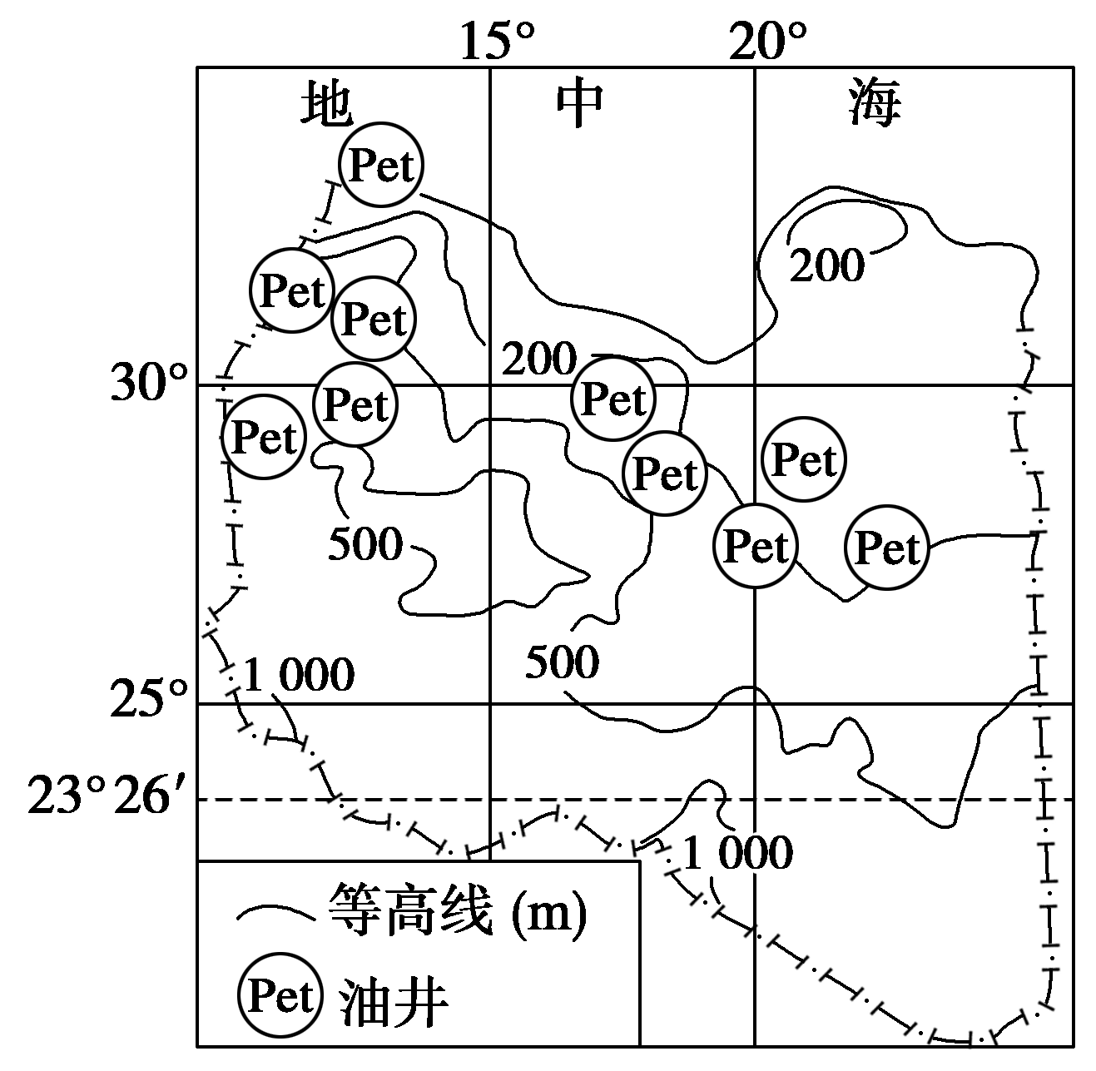
（1）据图分析利比亚的纬度位置和海陆位置特征。
（2）据图分析利比亚的地形特征。
（3）描述该国降水量分布规律，并分析原因。
（4）分析该国城市分布特点及主要区位因素。

27． 阅读相关材料，回答以下问题。10分
材料一 图“非洲部分地区水系和等高线地形图”
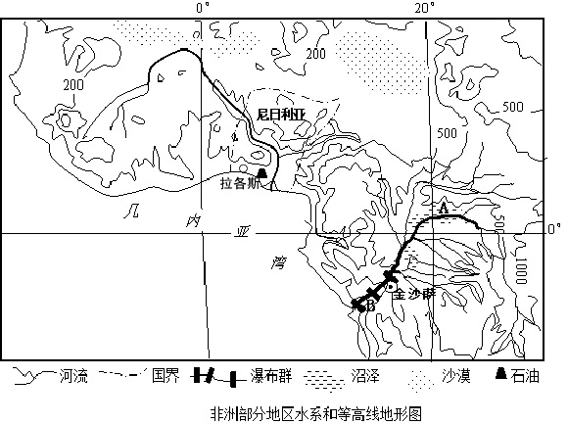
材料二 尼日利亚是非洲人口最多的国家，拉各斯（lagos）是尼日利亚旧都和最大港口。现为西非第一大城市。也是尼日利亚经济中心、金融中心、工业中心和物流中心，尼日利亚80%的商贸活动集中在拉各斯。

（1）描述尼日利亚的地理位置。

（2）比较图中河流的A河段与B河段沿岸地区地形起伏的差异，并根据图中信息说出判断依据有哪些。

材料三：物流业是指物品从供应地向接受地的实体流动过程。物流业是将运输、储存、装卸、搬运、包装、流通加工、配送、信息处理等基本功能根据实际需要实施有机结合的活动的集合。

（3）利用图和材料信息，分析拉各斯成为尼日利亚最大物流中心的区位因素。
Ziyuanku.com
28．阅读图文材料，回答下列问题。13分

材料1：澳大利亚利东北部水系图和大自流盆地示意图（图甲）。
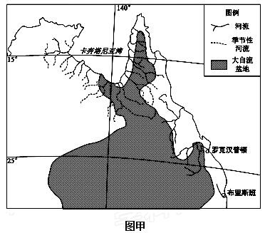
材料2：澳大利亚东北部降水量分布图和澳大利亚东北部农牧业分布图（图乙）。
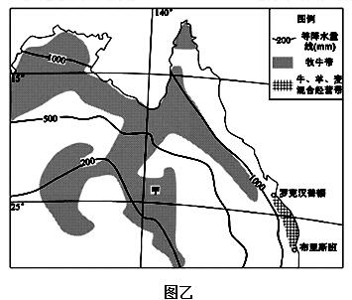
材料3：在大自流盆地，承压水透过钻井或天然泉眼等涌出地表，有些井的水温很高，需经较长的明渠输往当地农田、牧场。地下水的矿化度（盐分）较高，不宜直接用于农业灌溉，但可供牲畜饮用。
材料4：甲地肉牛上市，要经两个阶段：Ⅰ．架子牛生长（小牛在本地天然草场上生长），Ⅱ．在罗克汉普顿育肥：架子牛集中圈养，喂养粗饲料（牧草、秸杆）和精饲料（粮食），同时对二者比例有精准的要求，需大量的人工。架子牛育肥一般需2-5个月，气温越低，牛的新陈代谢越慢，受蚊虫侵扰越少。罗克汉普顿市，有澳大利亚“牛肉之都”之称，该地的牛肉销往世界各地。
（1）根据材料1，说出卡奔塔利亚湾沿岸的河流水文、水系特征。

（2）根据材料2，评价大自流盆的地下井水对农牧业的影响。

（3）说出架子牛在罗克汉普顿市育肥的时间多选择的季节，试分析原因。

29、【自然灾害与防治】阅读材料，完成下列问题。（8分）
下图所示为我国南方河流R河中游某段，该河段雨季水位常在40米左右。此时，该地河谷平原易发生涝渍灾害。
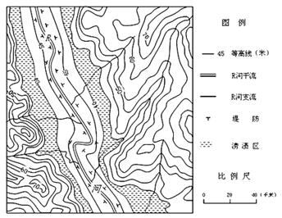
(1)简析R河河谷平原雨季易发生涝渍灾害的原因。(4分)
(2)提出治理该地涝渍灾害的措施。(4分)

30、【环境保护】阅读材料，完成下列问题。（9分）
2016年1月3日凌晨3时30分，北京市气象台发布了大雾黄色预警信号，北京将出现大雾天气，北京不少地方能见度在500米以下，中午到傍晚，大部分地区能见度在1公里上下。因大雾天气影响，北京市空气污染已达重度，排在被监测的84座城市中的末尾。相关人士表示，已加大了对首钢等污染大户的检查，但是北京市20万吨以下的小型锅炉还有上千台，而且实施“煤改气”的步伐缓慢，同时气象条件出现了同期最差的现象，致使连续大雾天气。不过一场强冷空气将到来，大雾有望散去。
（1）简要分析京城大雾出现的原因。（4分）大雾天气可能会给人们带来哪些不良影响？（2分）

（2）为何说“一场冷空气将到来，大雾有望散去”？ （1分）请你就如何减少北京市的大雾天气提出一些合理化建议。（2分）

参考答案
1．D
【解析】
试题分析：亚洲和欧洲的分界线乌拉尔山、乌拉尔河、大高加索山脉和土耳其海峡。苏伊士运河是亚洲和非洲的分界线 。巴拿马运河是北美洲和南美洲的分界线。白令海峡是北美洲和亚洲的分界线。德雷克海峡是南美洲和南极洲的分界线。丹麦海峡是欧洲和北美洲的分界线。直布罗陀海峡是欧洲和非洲的分界线。从经纬度可以看出甲为乌拉尔山，最接近大洲分界线。
【考点定位】大洲分界线

2．C
3．C
【解析】
试题分析：
2．读图，根据经纬度，图甲中是密西西比河三角洲，图乙中是尼罗河三角洲，图甲向东到图乙的经度间隔小于180°，图甲中三角洲位于乙图中河流三角洲的 西南方向，C对。A、B、D错。
3．甲乙两图的图幅相同，甲图所跨的经纬度范围大，表示的实际范围大，所采用的比例尺较小。所以两图的比例尺乙大于甲，C对。A、B、D错。
【考点定位】地图上的方向，比例尺。
【名师点睛】根据图中的经纬度判断方向，与前面说明相同。利用经线度间隔，判断图示区所跨的实际范围大小。比例尺是一个比值，图幅相同，表示的实际范围越大，即图上单位距离代表的实际范围越大，比例尺越小。

4．B
5．A
【解析】
试题分析：
4．由甲图可知，M位于abcd四点之间部位；联系地形剖面图相关知识，由乙、丙两图可知，乙图中海拔高度c<M<d，丙图中M海拔比两侧都低，那么M地应为山谷，即乙图为山谷的纵剖面图，丙图为山谷的横剖面图，故B正确。
5．从图中可以看出，ab比400米高说明两侧高，c比d高，合在一起可知图示地区为一山谷（画出等高线弯曲方向如下图所示）。水往低处流运动路线为最短线路（垂直于等高线从高到低）如下图，a地水流方向为西北向东南，故选项A正确。
考点：本题考查等高线图、地形剖面图。

6．A
7．B
【解析】
试题分析：
6．读图可知，图中d处等高线由海拔较低处向海拔高处凸出，为山谷，D对。示坡线标在A外围等高线上，指向海拔低处，A处为高地或山地，A错。b处等高线向海拔较低处凸出，为山脊，C对。B处海拔高，示坡线指向低处，为山地，东北方向等高线重合，为陡崖，B对。故选B。
7．读图可知，图中等高距为50m，A处海拔为1150-1200m,B处海拔为1250-1300m，二者相对高度为50-150m，根据垂直递减率，AB温度差为0．3-0．9之间，故选B。
【考点定位】等高线图综合判读
【方法总结】等高线数值的判读：等高线值的判读是以等高线为基础，综合题目信息对所求地海拔高度和相对高度的判读。1、根据流水的方向判定。水往低处流，等高线穿越河谷时向上游弯曲，即河流流向与等高线凸出方向相反，由高值流向低值。2、根据示坡线判定。示坡线也叫降坡线，是与等高线垂直相交的短线，总是指向海拔较低的方向。3、根据等高距判读。等高距全图一致，结合图中所提示的信息，如海平面、某等高线高度等，进行综合分析，推算出所求地高度。4、根据两地间的气温差判读。根据气温垂直递减率（约为0．6℃／100m），可计算出这两地间的相对高差。5、根据“高于高值、低于低值”判断。比如两条等高线之间，或闭合等高线的等高值相同，那么如果这两条线（或闭合线中间）比外圈的等高值小，那么之间的数值即小；如果这两条线（或闭合线中间）比外圈的等高值大，那么之间的数值即大。6、根据公式法对相对高度的判读。（1）如果能从等高线图上直接读出所求甲乙两点间的海拔高度。则甲乙两点之间的相对高度为两点之差。（2）如过两点间的海拔高度为不确定值，可以根据公式计算。H高—H低＜∆H＜H高—H低+2d，其中H高表示两点所夹等高线最高值的高程，H低表示两点所夹等高线最低值的高程。

8．C
9．D
10．C
【解析】
试题分析：
8．丹麦风能丰富的最主要原因是位于西风带，受西风影响，C对。位于欧洲西部，不受亚洲高压影响，B错。位于大陆西岸与风能丰富没有直接联系，A错。不是低压影响，D错。
9．读图，丹麦本土的南北距离跨纬度大约是3°，纬度1°距离大约是110千米，所以南北距离大约为300千米，D对。B、C、A错。
10．近年，随着北海油田的开发，北海的污染源除了陆地上的生产、生活废弃物外，最主要来自石油开发、运输，C对。海洋捕捞可能导致生态破坏，不是污染的原因，A错。淡水养殖、海洋旅游对海洋污染较小，不是主要来源，D错。
【考点定位】区域风能丰富原因，距离计算，海洋污染物来源。

11．D
12．C
【解析】
试题分析：
11．读图，根据经纬度，甲地是德干高原，乙地是中南半岛的山脉，两地的地形类型不同，A错。受夏季风影响时多雨，雨季时间相似，D对。甲地主要经济作物是棉花、黄麻，乙地主要是天然橡胶，C错。甲地河流呈东西方向，乙地河流流向呈南北方向，不同，B错。
12．乙地夏季盛行西南季风，冬季盛行东北季风，所在地区的东、西沿海对比，其东部沿海受冬季风影响大，C对，B错。雨季降水量较小，A错。受东南季风影响较小，D错。
【考点定位】区域自然地理特征差异及原因。

13．A
14．C
【解析】
试题分析：
13．该地区位于中亚，是温带大陆性气候，气候干旱，水域面积小，B错主要河流的水源补给是冰雪融水，流量季节变化大，A对。矿产资源丰富，工业发达，不是自然特征，C错。棉花种植业占有最重要地位，不是自然特征，D错。答案选B项。
14．哈萨克斯坦地处内陆，水路交通不便，B错误；哈萨克斯坦为发展中国家，且气候干旱，工农业都不发达，周边发达国家少且经济实力较弱，市场狭小，A、D错误；哈萨克斯坦位于亚欧大陆中部，位置优越，有第二亚欧大陆桥穿境而过，C正确。
【考点定位】中亚自然地理特征，区域经济发展的条件。

15．B
16．B
17．C
18．D
Ziyuanku.com19．A
【解析】
试题分析：
15．根据该岛的位置可判断，该岛位于东南信风的迎风坡，降水多，与气候变暖和副高压无关；岛上沙漠的形成与热带雨林迁移农业无关；该岛的沙漠应是由地质变化形成的沙源沉积海洋，后由于海浪推动，及东南风吹扶 下，堆积共同作用形成的沙漠。选B正确。
16．弗雷泽岛的位置接近热带雨林分布区，东南信风带走雨林植物的种子，并被风和鸟雀带到岛上，并开始在湿润的沙丘上生长，①正确；来自海洋的盛行风带来较充沛的降水③正确；沿岸有东澳大利亚暖流经过，有增温增湿作用，④正确；沙地土层作贫瘠不利于植物发育，②错。选B正确。
17．澳大利亚的首都堪培拉，位于北京的东南方向，C正确；甲城市位于板块内部，少有火山地震，B错；甲城市在北京东边，其区时比北京时间早2小时，A错；甲城市附近气候湿润，夏季降水丰富，人口较多，D错。选C正确。
18．乙处沿岸有世界著名的大堡礁，多珊瑚礁，航道不畅，影响航运。选D正确。
19．澳大利亚内陆地区地处东部大分水岭的雨影区，降水较少；中部内陆是大自流盆地，地形平坦，但内陆大部分地区终年受副热带高压控制，降水少，气候干旱，不利于人居；选A正确。
【考点定位】考查澳大利亚地理环境特征。
【知识拓展】弗雷泽岛，它是世界上最大的沙岛；由数百年前大陆南方的山脉受风雨剥蚀开始形成，风把细岩石屑刮到海洋中，又被洋流带向北面，慢慢沉积在海底；冰河时期海面下降，沉积的岩屑露出海面，被风吹成大沙丘，后来海面回升，洋流带来更多的沙子。大堡礁，是世界最大最长的珊瑚礁群，它纵贯于澳洲的东北沿海；珊瑚虫只能生活在全年水温保持在22-28摄氏度（℃）的水域，且水质必须洁净、透明度高；澳大利亚东北岸外大陆架海域正具备珊瑚虫繁衍生殖的理想条件；珊瑚虫以浮游生物为食，群体生活，能分泌出石灰质骨骼。老一代珊瑚虫死后留下遗骸，新一代继续发育繁衍，像树木抽枝发芽一样，向高处和两旁发展。日积月累，珊瑚虫分泌的石灰质骨骼，连同藻类、贝壳等海洋生物残骸胶结一起，堆积成一个个珊瑚礁体。

Ziyuanku.com20．D
21．C
22．B
【解析】
试题分析：
20．图甲中人们利用此设施收集的水资源是雾气。南美洲西海岸是热带沙漠气候，非常干燥，但沿岸有秘鲁寒流流经，起到减温减湿的作用，使得沿岸空气降温过程中，水汽得到凝结。人们在沿岸挂一些网利用寒流特性，让沿岸的雾气凝结在网上来收集水资源。D正确。积雪融水、冰川融水、雨水都不需要用网收集，A、C、B项错。
21．该种水资源是雾气中的水汽，雾气中水汽多少与山地冰雪关系不大，C项正确。海风可以将海上的雾气吹到陆地上；下垫面可能影响雾气的形成、移动速度；洋流、秘鲁寒流是大雾形成的主要因素。所以B、C、D与这种雾气中的水资源关系密切，A、B、D项错误。
22．根据该区域所示信息，可以定位该地为南美洲西海岸，图示山脉为安第斯山脉，其走向与经线平行，故为南北走向，该山脉为南极洲板块与美洲板块碰撞挤压而成，南极洲板块位置较低，俯冲到美洲板块下方，A海域大陆架狭窄，渔业资源丰富，是因为有强劲的上升补偿流（该洋流的形成与东南信风有关），故排除可知B选项正确，
【考点定位】区域环境特征、水资源的来源、海雾形成的条件。

23．A
24．B
25．B
【解析】
试题分析：
23．读图，甲国是巴西，乙国是阿根廷，两国粮食生产都分布在地势平坦，土壤肥沃的地区，A对。甲是热带草原气候，乙是温带季风气候，B错。两国都是发展中国家，经济发展水平低，技术落后，C、D错。故选A。
24．图中，M河是亚马孙河，流域农场、牧场的扩张，可能导致雨林的破坏，生物多样性减少，①对。森林减少，吸收的温室气体减少，全球温室气体浓度上升，气候变暖加剧，②对。植被减少，涵养水源能力下降，下渗的少，地下水位下降，③错。缺少植被保护，水土流失严重，河流泥沙含量增加，④对。流域内降水量大，没有土地盐碱化、荒漠化加剧问题，⑤错。所以C对。A、C、D错。故选B。
25．题目中是乳制品登陆中国，不是说鲜奶，鲜奶的保持期太短，A错。中国的劳动力资源丰富，乙国地广人稀，D错。使用航空运输，生产成本会太高，C错。该国有优质牧场，可以提供高品质奶源，B对。故选B。
【考点定位】农业区位条件 热带雨林的生态效益
26．10分
（1）纬度位置：北回归线穿过南部，大部分地区属于低纬度地区（或热带、亚热带）。1分
海陆位置：地处非洲大陆北部，北临地中海。1分
（2）地势南高北低；南部以高原为主，平原主要分布在北部沿海。2分
（3）北部地中海沿岸降水多，南部降水少。1分
北部地中海气候区冬季受来自海洋的西风影响，降水多；南部常年受副热带高压控制，降水少。2分
（4）多分布于沿海和油井附近。1分
区位因素主要有资源、气候、地形、水源、交通等。2分
【解析】
试题分析：
（1）纬度位置描述要说明其所处的纬度带（中、高、低纬），所处的热量带。图示利比亚纬度位置：北回归线穿过南部，大部分地区在30ºN以南，属于低纬度地区，跨热带、亚热带。海陆位置：地处非洲大陆北部，北临地中海。
（2）非洲地形以高原为主，利比亚地处北非，由等高线图可以看出：地势南高北低，南部等高线稀疏，以高原为主，撒哈拉高原一部分，平原主要分布在北部沿海。
（3）利比亚北部地中海沿岸是地中海气候，冬季受中纬西风带影响降水多；南部常年受副热带高压控制，降水少。
（4）图示利比亚的城市多分布于沿海和油井附近。区位因素主要有资源、气候、地形、水源、交通等。因资源开采形成资源型城市，沿海地带气候温和湿润、地形平坦，交通便利、水源充足利于人居，形成沿海城市。
【考点定位】考查利比亚地理环境特征。
27．
（1）①位于非洲西部；②低纬度（或热带）地区；③南临大西洋（几内亚湾）。3分
（2）地形起伏的差异：①A河段沿岸地区地势低平，起伏和缓；② B河段沿岸地区地形起伏大，呈阶梯状。2分
判断依据：①A河段沿岸地区等高线稀疏，②有沼泽分布；③B河段沿岸地区等高线密集，④有瀑布群分布。2分
（3）①位于大西洋沿岸，地形较平坦开阔； ②是全国最大港口，水陆交通便利； ③石油资源丰富；④农业商品率高，工业相对发达，商业贸易活动频繁，物流量大⑤是尼日利亚旧都，是全国最大的金融中心，能为物流业提供金融、信息等服务。⑥人口众多，市场广阔，劳动力丰富廉价。3分
【解析】
试题分析：（1）地理位置一般从半球位置、经纬度位置、海陆位置、相对位置等几方面进行说明，其中“相对位置”指的是相对于其他地理事物的位置，如某大陆的东北部、东临某国。由图中经纬度信息知道，尼日利亚位于北半球低纬度，东西半球来说是位于东半球。海陆位置来看，尼日利亚位于几内亚湾的北岸，也就是南临大西洋。相对位置方面，它位于非洲的西部。
（2）地形的陡缓可以从等高线来判断：等高线密集代表地形越陡，反之，越稀疏则地形越缓。沼泽（下图左）是指低洼积水、杂草丛生的大片泥淖区。有图例看出，A河段有大面积沼泽存在，说明该处地势低平。瀑布群的存在，说明该处地势落差很大，且呈阶梯状分布（下图右）。
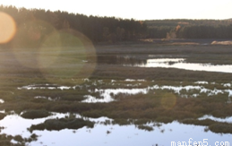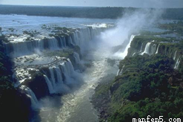
（3）物流业是指物品从供应地向接受地的实体流动过程。由定义来看，物流业发达的地方应该产品丰富。拉各斯是尼日利亚工业中心，可得出工业发达、产品丰富。它又是非洲第一大城市，可得出城市人口比重大、农业商品率高。物流业又涉及到运输，故而要求交通发达，而尼日利亚的最大港口则可得出水陆交通便利。其过程中还有储存、装卸、搬运、信息处理等环节，说明还要求地形平坦便于堆放货物、人口众多使劳动力廉价、提供信息服务。同时，众多的人口也提供了广阔的市场。综上所述，结合资料我们可以
出此题答案。
【考点定位】等高线的判读、地理位置的描述、物流中心的区位因素。
【名师点睛】该题以区域特征图为背景进行相关知识的考查（1）地理位置描述从纬度位置、海陆位置及相对位置等描述（2）从等高线分布、沼泽和瀑布的位置去分析地势起伏差异。（3）依据图示资料，联系影响物流中心的因素，如：地形、交通、货流量、人口、服务设施等方面去分析。
28．
（1）向心状水系；河流流程短；流域面积较小；2分
流量小；多季节性河流；无结冰期；夏季水量大，冬季水量小。3分
（2）有利影响：大自流盆地，气候干旱；地下水量大、井水可以自流，开采成本低，有利于农牧业发展；井水含有一定盐分，适于牲畜饮用。3分
不利影响：井水水温高，需降温处理；井水盐分高，需人工除盐，增加了利用成本（或盐分高，不宜直接灌溉亦可给分）。2分
（3）秋冬季节。1分
气温低，肉牛自身新陈代谢慢，受蚊虫侵扰少，疾病少，利于育肥；罗克汉普顿市是牛、羊、麦混合经营带，此时为该地农闲季节，劳动力充足。2分
【解析】
试题分析：
（1）读图，根据河流流向，该海湾沿岸河流呈向心状水系。受地形影响，河流流程短，流域面积较小。根据图例，多季节性河流，河流流量小。位于热带，无结冰期。属于热带草原气候区，夏季水量大，冬季水量小。
（2）根据图中等降水量线，结合材料一图判断，大自流盆地，大部分地区降水量在200mm以下，气候干旱。结合材料3，盆地中的地下水量大，井水可以自流，开采成本低，有利于农牧业发展。井水含有一定盐分，适于牲畜饮用。但是，地下井水水温高，需降温处理。井水盐分高，需人工除盐，不宜直接灌溉，增加了利用成本。
（3）根据材料4，秋冬季节，气温低，肉牛自身新陈代谢慢，受蚊虫侵扰少，疾病少，利于育肥。罗克汉普顿市是牛、羊、麦混合经营带，架子牛育肥季节需要的劳动力多，秋冬为该地农闲季节，劳动力充足。
考点：区域河流、水系特征，大自流盆地地下水对农业影响，牲畜育肥季节及原因。
【名师点睛】充分利用图文信息，分析区域自然地理特征的成因。要能够从材料中找出对应的答案要点。根据盆地中地下水的特点，分析对农牧业生产的影响，注意从有利和不利两方面分析。

29、（8分）
【答案】
(1)河谷中部地势高，两侧地势低(1分)；雨季时R河水位上涨高于两侧低地，两岸的支流无法自排入河并有R河倒灌的河水进入(2分)；径流在河谷两侧的低洼地汇聚，形成涝渍灾害(1分)。
(2)在干支流的上游兴修水库、植树造林(2分)；在各支流河口修建涵闸和人工排水设施(2分)。
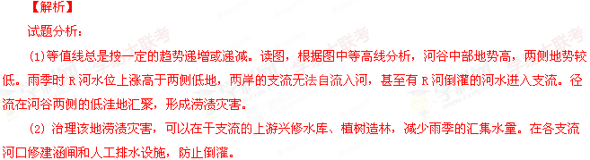
考点：区域主要自然灾害类型、成因及治理措施。

30、（9分）
【答案】
（1）①自然原因：空气湿度大，气温日较差大，且扩散条件差；2分
②人为原因：城市生活和生产排放的吸湿性颗粒多。2分
影响人体健康状况；能见度低，影响道路交通；空气湿度大，极易破坏高压输电线路，造成大面积停电，进而影响社会经济正常发展等。2分
（2）强冷空气到来，容易形成冷锋降水；使浓雾中的水汽凝结成雨，降落地表，使大雾散去。1分
①采取措施减少煤烟、粉尘的排放；②改善能源结构，提高清洁能源比重；③采取冬季集中供暖；④加强城市绿化工作。2分
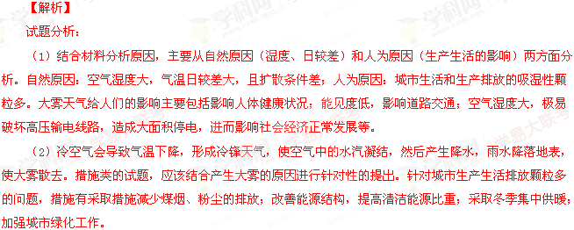
考点：大雾出现的原因，减少大雾天气的措施。

